**МИНОБРНАУКИ РОССИИ**

**Санкт-Петербургский государственный**

**электротехнический университет**

**«ЛЭТИ» им. В.И. Ульянова (Ленина)**

**Кафедра систем автоматизированного проектирования**

отчет

**по лабораторной работе №1**

**по дисциплине «Программирование»**

Тема: Изучение и практическое освоение приемов программирования элементарных операций и работа с математическими формулами

|  |  |  |
| --- | --- | --- |
| Студент гр. 1309 |  | Игнатьев А.В |
| Преподаватель |  | Калмычков В.А |

Санкт-Петербург

2021

Оглавление

**Исходная формулировка задания** 0

**Контрольный пример** 0

**Математическая постановка задания** 1

**Разработка интерфейса** 1

**Способ организации ввода-вывода** 1

**Особенности выполнения на компьютере** 1

**Представление алгоритма решения задачи** 1

**Блок-схема** 4

**Тесты программы.** 5

**Результаты работы программы** 5

**Вывод о проделанной работе** 6

# **Исходная формулировка задания**

Составить программу, определяющую для заданного значения x значение y по периодическому фрагменту

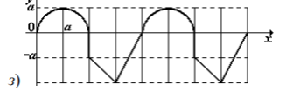

## **Контрольный пример**

1) x=1 a = 1 ans = 1

2)

3) x = 3 a = 1 ans = -2

4) x = 403 a = 1 ans = -2

5) x = 401 a = -1 ans = -2

6) x = 1 a = -1 ans = -2

7) $624,3x^{6}=9.7546875$

### **Математическая постановка задания**

Дано: вводимое числа а и x вещественного типа.

Цель: найти значение y

Способ решения:

Свести все к случаю когда a положительное.

#### **Разработка интерфейса**

|  |  |
| --- | --- |
| cout | Функция вывода значения на экран |
| Cin | Функция ввода значения переменной |

##### **Способ организации ввода-вывода**

Для ввода и вывода ответов мы используем разные конструкции. Мы выводим ответ, используя:

$$cout << fixed << setprecision(7);$$

**Представление алгоритма решения задачи**

Функционал программы предельно прост и понятен.

Если a < 0 мы сводим к случаю когда a больше 0 и запоминаем что в таком случае все ответы меняют знак

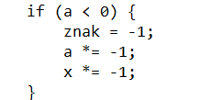

После чего ищем остаток от деления x на 4a так как 4a это наш период

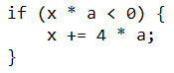

И в конечном итоге если x < 0 то сводим к случаю когда x > 0



**Блок-схема**

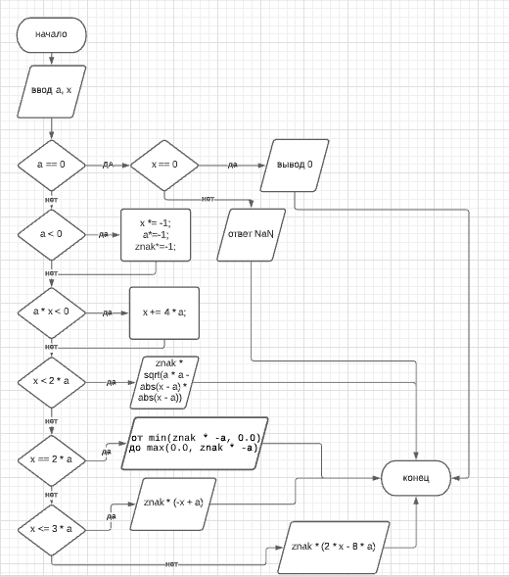

Текст программы:

#include <iostream>

#include <iomanip>

#include <stdio.h>

using namespace std;

int main()

{

cout << "Author: Ignatiev Valerii Alekseevich 1309\n"

<< "Version 2.1.1\n"

<< "Start: 05.10.2021\n"

<< "End: 05.10.2021\n\n";

double a, x;

int znak = 1;

cout << "Enter a[-20; 20][20d.6d]: ";

cin >> a;

cout << "\nEnter x[20d.6d]: ";

cin >> x;

cout << fixed << setprecision(7);

cout << "Answer for x = " << x << ", equals[20d.7d]: ";

if (!a) {

if (!x) cout << x;

else cout << "NaN";

cout << "/n/n";

return 0;

}

if (a < 0) {

znak = -1;

a *= -1;

x *= -1;

}

x = fmod(x, 4 * a);

if (x * a < 0) {

x += 4 * a;

}

if (x < 2 * a) {

cout << znak * sqrt(a * a - abs(x - a) * abs(x - a));

}

else if (x == 2 * a) {

cout << "[ " << min(znak * -a, 0.0) << "; " << max(0.0, znak * -a) << " ]";

}

else if (x <= 3 * a) {

cout << znak * (-x + a) << endl;

}

else {

cout << znak * (2 * x - 8 * a) << endl;

}

cout << "\n\n";

return 0;

}

**Тесты программы.**

В качестве тестов созданной нами программы, используем такие числовые значения переменных x = 403 a = 1

**Результаты работы программы**

Результат работы программы с заданным числом 0.5:

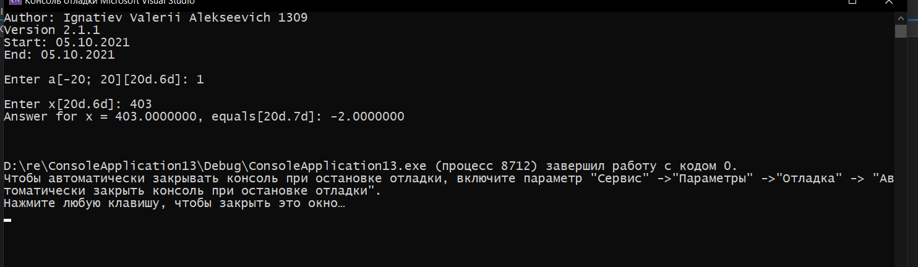

**Вывод о проделанной работе**

Благодаря проделанной работе нам удалось освоить библиотеку <math.h>. Более того, надо удалось познать некоторые основные конструкции языка С++.

Также, нам удалось найти локаничный и короткий способ решения.